**《体育知识：跳跃》学习指南**

**学习目标：**

1.知道跳跃是人体基本活动之一，了解各种方式跳跃的名称。

2.激发对跳跃的学习兴趣，为实践课教学打下良好基础。

**学习任务单：**

**【课前活动】**

活动一：

1.准备好电脑、手机等电子设备，确保居家环境网络畅通，以便进行线上体育理论课内容的学习。

2.注意用眼安全，理论学习过程中请小朋友们与电子设备保持一定的距离。

**【课上活动】**

**活动二：**课前安全小提示



**活动三：**了解各种方式的跳跃

1.模仿动物跳

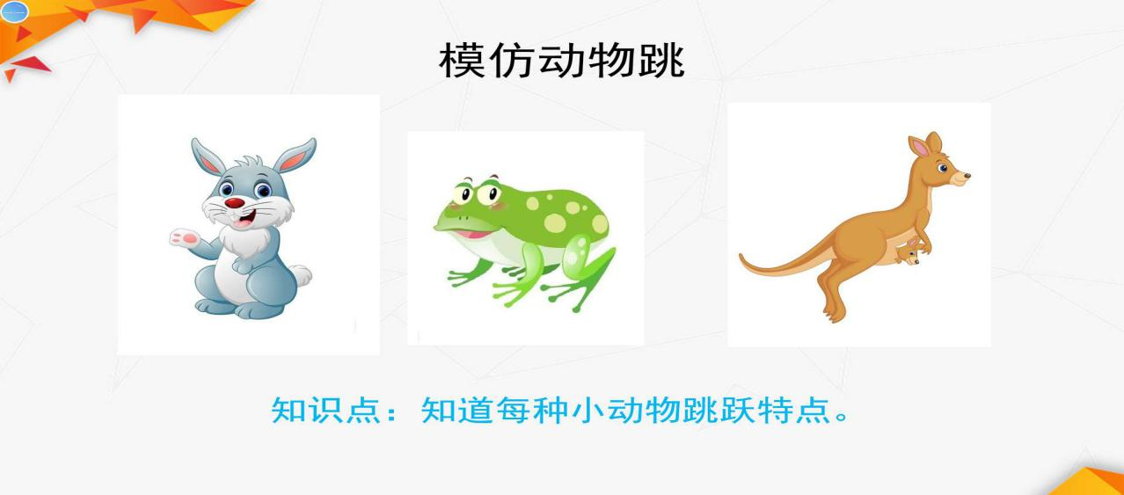

2.跳单、双圈

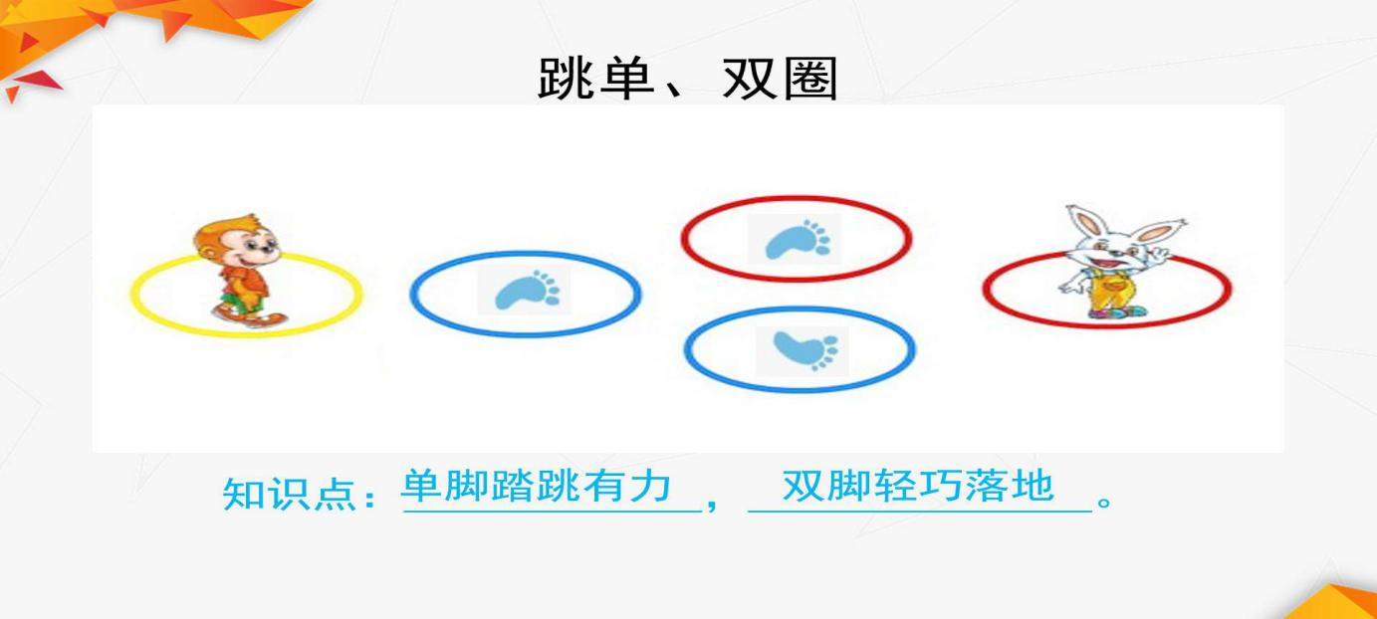

3.立定跳远

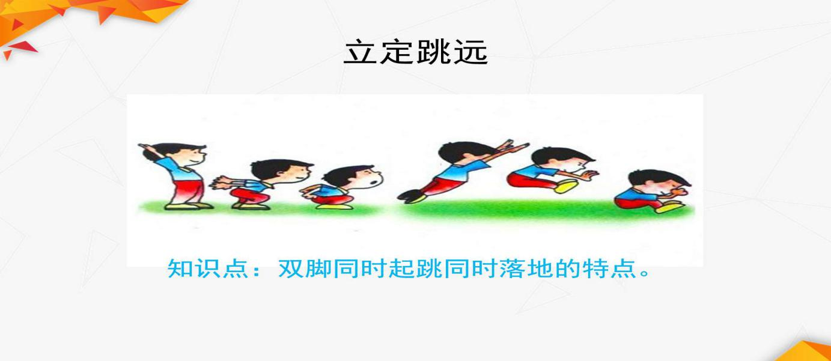

4.跑几步，一脚起跳，双脚落入沙坑

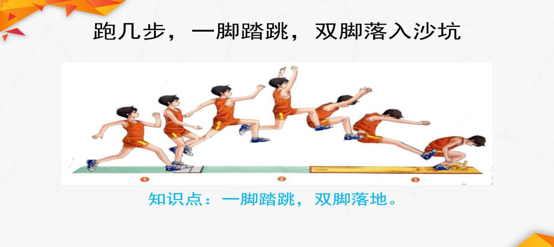

**活动三：**观看视频，感受一下跳远比赛的魅力



**【课后活动】**

理论学习结束后，进行眼保健操的练习，防止眼睛过度疲劳。